Textura Spiel Edition
„1989 - Lieder unserer Heimat“

Materialien
36 farbige Inhaltskarten aus den 1989-Musikvideos, 35 Verknüpfungskarten in schwarz-weiß

Vorbereitung
Die Inhalts- und Verknüpfungskarten werden ausgedruckt. Empfehlenswert ist es, für den Druck dickeres Papier oder weißen Fotokarton zu verwenden.

Die Lernenden arbeiten in Gruppen von 3-5 Schülerinnen und Schülern. Pro Gruppe werden jeweils einmal die Inhaltskarten und Verknüpfungskarten benötigt. Die Schülerinnen und Schüler schneiden die Inhalts- und Verknüpfungskarten aus und legen sie in getrennten Stapel auf den Tisch.

Hinweis für die Arbeit mit dem Material im Unterricht
Sowohl Verknüpfungs- wie auch die Inhaltskarten, die Bilder aus den Musikvideos zeigen, stehen nicht für feststehende Begriffe oder Ereignisse, sondern assoziativ nutzbar. So kann z.B. die schwarz-weiß karierte Flagge in den Verknüpfungskarten für „Ziel“, „Ende“, aber auch für „beenden“ oder „abschließen“ eingesetzt werden. Gleiches gilt für die Inhaltskarten, z.B. verweist die Karte 4 auf die Solidarność in Polen. Die Karte kann je nach Kontext dann genutzt werden, um auf die Entwicklung in Polen im Allgemeinen zu verweisen oder speziell auf 1980/81 oder auch 1989, ggf. auch mit dem Runden Tisch und der Wirkung auf die Entwicklung in der DDR.

Da sowohl Verknüpfungs- wie Inhaltskarten relativ offen sind und keine Informationen und Hilfestellungen zur Geschichte enthalten, ist es notwendig, dass die Schülerinnen und Schüler bereits grundlegende Konzepte und Vorstellungen zur DDR-Geschichte haben, um mit dem Material arbeiten zu können. Daher eignen sich die folgenden Vorschläge besonders als Vertiefung gegen Ende einer Unterrichtseinheit in der Mittelstufe oder für den Geschichtsunterricht in der Oberstufe.

Unterrichtsideen: Spielend lernen mit Textura

1) Privat oder politisch?
Es werden nur die Inhaltskarten benötigt. Die Schülerinnen und Schüler werden aufgefordert, die Bilder der Inhaltskarten anzuschauen und die Karten den Bereichen „Privatleben“ und „Politik“ zuzuordnen. Bei den Karten, die der Politik zugeordnet werden, wird der weiße Rand dann farbig, z.B. rot, ausgemalt bzw. markiert. Bei Inhaltskarten, die beiden Bereichen zugeordnet werden, wird der Rand gestrichelt. Es werden entsprechend zwei oder, bei Zuordnung zu beiden Bereichen, drei Kartenstapel begründet.
Anschließend werden neue Expertengruppen gebildet, in dem jeweils ein/e Schüler/in am Tisch bleibt, um das Ergebnis der eigenen Gruppe den Schüler*innen der anderen Gruppen vorzustellen.

Ziel der Unterrichtssequenz ist es, dass die Schülerinnen und Schüler erkennen, dass Privates und Politik eng verknüpft und keine klar getrennten Domänen sind. Privates Handeln ist auch politisch.

Die farbig markierten Karten können für die weiteren Unterrichtsideen genutzt werden. Durch die farbliche Markierung wird der Zusammenhang von persönlichem und politischem Handeln jedes Mal im Lernprodukt deutlich hervorgehoben.

Differenzierungsmöglichkeit:
Es werden 6er Gruppen gebildet, die sich in 2 Dreiergruppen aufteilen und jeweils nur die Hälfte der 36 Inhaltskarten (also 18) bearbeiten und zuordnen.

2) Welche Auswirkungen hatte der Mauerbau auf die Menschen in der DDR?
Die Klasse wird in mehrere Gruppen von jeweils 3-4 Schüler*innen unterteilt. Jede Gruppe erhält jeweils ein Paket Inhalts- und Verknüpfungskarten, die offen auf dem Tisch verteilt werden - die Inhaltskarten links, die Verknüpfungskarten rechts.
Die Gruppen haben nun 10 Minuten Zeit zu der vorgegebenen Fragestellung mit den Karten eine Geschichte zu legen und sie mit Hilfe der Karten dann zu erzählen. Zwei Inhaltskarten müssen jeweils mit mindestens einer oder mehr Verknüpfungskarten verbunden werden (siehe das Beispiel unten). Dabei müssen nicht alle Karten genutzt, sondern eine sinnvolle Auswahl getroffen werden. Es gibt auch nicht eine richtige Lösung, sondern es sind unterschiedliche Erzählungen möglich.
Nach Ablauf der 10 Minuten stellen die Gruppen ihre Erzählungen vor. Dies ist im Plenum vor der Klasse einzeln oder in Expertengruppen gleichzeitig möglich. Für eine Vorstellung im Plenum kann es hilfreich sein, das Erzählnetz mit einer Dokumentenkamera zu projizieren oder es abzufotografieren und über einen Beamer oder eine interaktive Tafel für alle gut sichtbar zu zeigen.
Bei der Vorstellung wird die Korrektheit und Plausibilität der Erzählung durch die anderen Schülerinnen und Schüler geprüft. Fehlerhafte Verknüpfungen und falsch angelegte Inhaltskarten werden entfernt. Für die Karten, die am Ende noch ausliegen, erhält die Gruppe für jede Inhaltskarte, die durch Verknüpfungskarten mit mindestens einer weiteren Inhaltskarte verbunden ist 3 Punkte, für jede noch liegende Verknüpfungskarte 1 Punkt. Die Gruppe mit den meisten Punkten gewinnt das Spiel.

Differenzierungsmöglichkeit:
Die Inhaltskarten, mit denen die Frage beantwortet werden soll, werden vorgegeben und nicht durch die Schülerinnen und Schüler aus den vorhandenen 36 Karten selbst ausgewählt. Zur Frage nach den Auswirkungen des Mauerbaus z.B. die Karten 8, 13, 15, 16, 17, 18, 28, 34, 35, 36.

Beispiel

Die Grenze wurde streng bewacht.
1961 wurde die Berliner Mauer errichtet.

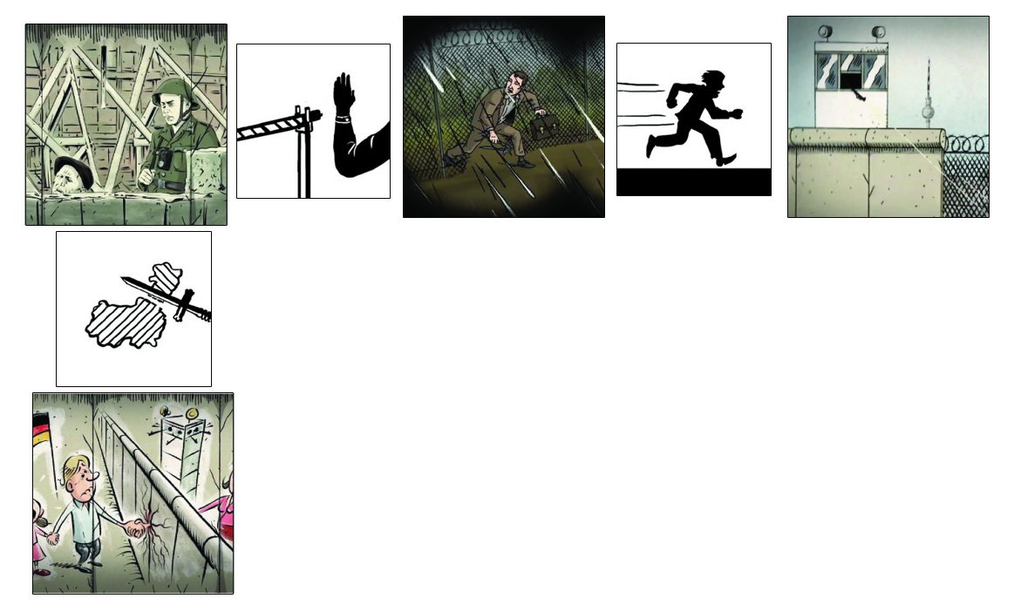
Die Mauer manifestierte die Teilung zwischen der DDR und der Bundesrepublik Deutschland. Auch Familien wurden dauerhaft getrennt.
Wer versuchte zu fliehen, musste damit rechnen, erschossen zu werden.

3) Fasst die Informationen in eurem Schulbuch zum Sport in der DDR zusammen.
Die Schülerinnen und Schüler lesen die Seite im Schulbuch zum DDR-Sport und erarbeiten anschließend in Partnerarbeit mit den Inhaltskarten: 9, 10, 17, 27, 32 sowie den Verknüpfungskarten ein Textura-Erzählnetz (Beispiel siehe oben), um damit die wichtigsten Informationen zur Funktion des Sports in der DDR zusammenzufassen.

Zur Sicherung kann das Ergebnis in das Schulheft eingeklebt oder abfotografiert werden.

Differenzierungsmöglichkeit: Ergänzend oder alternativ zum Text im Schulbuch kann auch mit dem Musikvideo „Mädchen mit dem roten Trainingsanzug“ http://www.1989-unsere-heimat.de/maedchen-mit-dem-roten-trainingsanzug/ gearbeitet werden.
Wenn einige in Partnerarbeit mit dem Schulbuchtext arbeiten, andere in Partnerarbeit das Musikvideo ansehen, kann anschließend in Vierergruppen die Darstellung in Schulbuch und Video miteinander verglichen werden.

4) Wie sah das Alltagsleben in der DDR aus?
Wie 2 (siehe oben) – mit anderer Fragestellung. Differenzierung: Vorauswahl der Inhaltskarten 1, 2, 11, 12, 15, 16, 20, 21, 28, 29, 30, 33, 36.

5) Die Geschichte der DDR von 1949 bis 1989
Wie 2 (siehe oben) – mit anderer Fragestellung. Differenzierung: Vorauswahl der Inhaltskarten 1, 13, 14, 16, 17, 18, 34, 35, 36. Erweiterung für leistungsstarke Schüler*innen: Geschichte der DDR im internationalen Kontext, hier kommen dann noch die Inhaltskarten 2, 3, 4, 5, 6 hinzu

6) Aufstände und Demokratiebewegungen
a) Die Schülerinnen und Schüler sehen sich das Musikvideo „Himmlischer Frieden“ http://www.1989-unsere-heimat.de/himmlischer-frieden/ an. Sie suchen in Partnerarbeit aus den Inhaltskarten die Bilder raus, die im Video vorkommen und notieren auf der Rückseite der Karten aus dem Text bzw. Video den passenden Ort und Ereignis.
b) Die Schülerinnen und Schüler recherchieren im Internet Informationen zu den Ereignissen und machen sich Notizen zu den 5 W-Fragen: Wer? Was? Wann? Wo? Warum?
c) Anschließend nutzen sie die ausgewählten Inhaltskarten, um mit Hilfe der Verknüpfungskarten und den Informationen aus dem Video und ihrer Recherche zu erzählen, wie diese Ereignisse miteinander verbunden sind.

Differenzierungsmöglichkeit: Je nach Vorwissen der Schülerinnen und Schüler können die Namen und Jahreszahlen der Ereignisse als Hilfestellung angegeben werden. Sie müssen sie dann nur noch den ausgewählten Inhaltskarten zuordnen.

7) Oberstufe: Zwischen Freiheit und Zwang – leben in der DDR.
Die Schülerinnen und Schüler arbeiten in Kleingruppen. Jeder der Schüler einer Kleingruppe wählt ein anderes Musikvideo der 1989-Lieder http://www.1989-unsere-heimat.de/film-lieder-unserer-heimat/ und schaut dieses (vorbereitend als Hausaufgabe oder mit Kopfhörer an einem Handy oder Computer). Anschließend beschreiben die Schülerinnen und Schüler mit Hilfe von maximal 6 Inhaltskarten und einigen Verknüpfungskarten das Verhältnis von individueller Freiheit und politischen System der DDR.

Differenzierungsmöglichkeit: Die Lieder (z.B. „Horch. Guck & Greif“, „Mädchen mit dem roten Trainingsanzug“, „Schießbefehl“, „Rote Beete“) sowie die Inhaltskarten können vorausgewählt werden, z.B. die Karten 10, 12, 19, 20, 21, 29. Auch bei den Verknüpfungskarten kann die Auswahl vorab eingeschränkt werden.

Textura ist ein Konzept zur Förderung narrativer Kompetenzen im Geschichtsunterricht. Schülerinnen und Schüler verbinden Inhaltskarten mit Hilfe von frei assoziierbaren Verknüpfungskarten und erzählen so auf spielerische Weise Geschichte. Seit 2017 kontinuierlich weiterentwickelt, ist 2019 eine „Special Edition“ als Brettspiel zur deutsch-polnischen Verflechtungsgeschichte erschienen, deren erste Auflage innerhalb weniger Wochen vergriffen war. Weitere Informationen zum Konzept von Textura und den Möglichkeiten damit im Unterricht zu arbeiten, finden sich hier: https://textura-spiel.de/

